Регистрация на региональном портале - http://regportal-tariff.ru.

1. Пройдите регистрацию на региональном портале ЕИАС по адресу - http://regportal-tariff.ru*
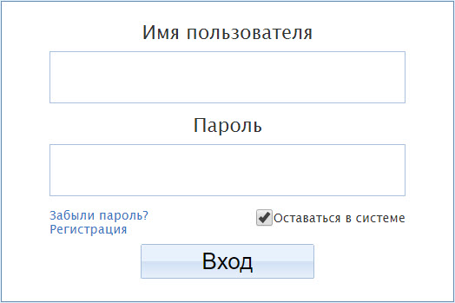

*Для вашего региона адрес может отличаться от указанного. При необходимости рекомендуется уточнять адрес у органа регулирования.
Алтайский край - http://portal.altaitarif22.ru
Калужская область - http://mtrportal.admoblkaluga.ru
Ленинградская область - https://tarif.lenreg.ru
Новосибирская область - http://tariff.nso.ru
Ненецкий АО - https://istc.adm-nao.ru/
Омская область - https://tarif.omskportal.ru
Республика Бурятия - http://eias.govrb.ru
Свердловская область - https://tariff.egov66.ru
Самарская область - http://samara.regportal-tariff.ru
Тверская область - http://rectver.ru
Ханты-Мансийский автономный округ – Югра - http://eias.admhmao

2. Заполните данные по организации, отметьте виды регулируемой деятельности.
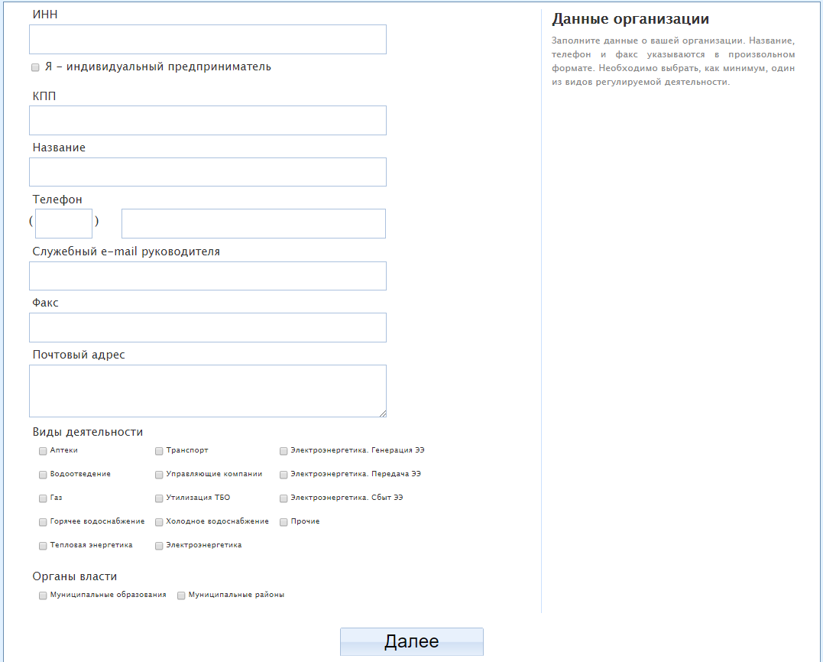

3. Укажите регионы, к которым необходимо произвести подключение Вашей организации.
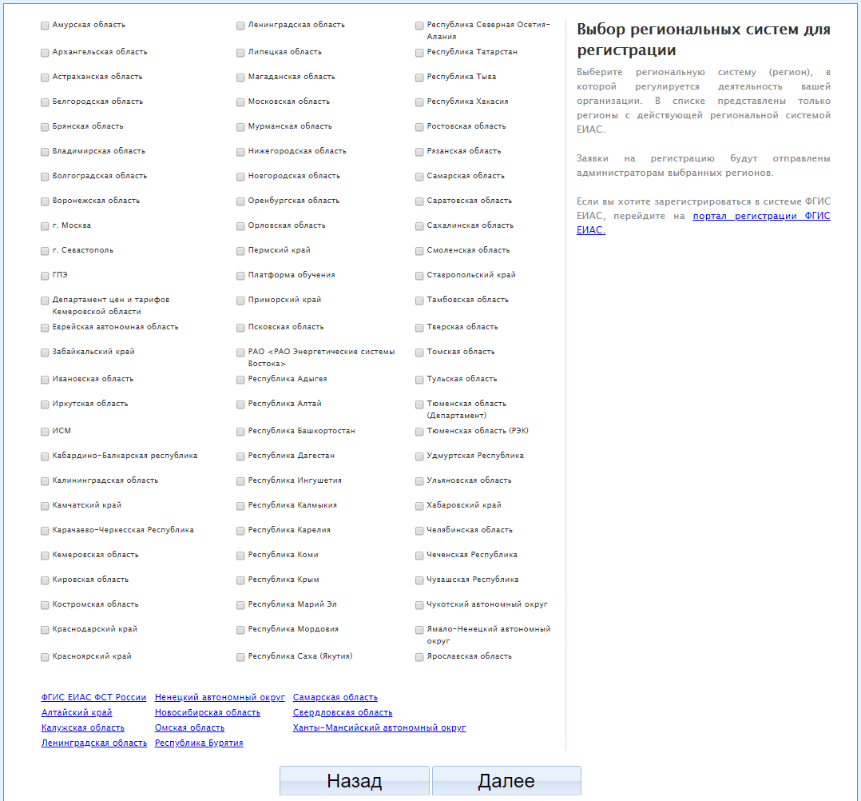
4. Выберите из реестра регулируемых организаций те, за которые вы уполномочены предоставлять отчетность.
Если ваша организация будет предоставлять отчетность за другую организацию, то необходимо приложить скан-копию доверенности на предоставление права отчетности от имени организации-доверителя на имя вашей организации-представителя. Доверенность должна быть с подписью и печатью.
Если ваша организация будет отчитываться только за себя, то вам также необходимо выбрать свою организацию из реестра, а в качестве подтверждающего документа необходимо будет загрузить скан-копию учредительного документа или личный сертификат пользователя.
Если в списках регулируемых организаций нет организаций, за которые вы будете предоставлять отчетность, то необходимо обратиться к вашему региональному регулятору для внесения их в реестр. Контакты региональных органов регулирования опубликованы на сайте ФАС https://fas.gov.ru/pages/activity/tariffregulation/regionalnyie-reguliruyushhie-organyi.html.
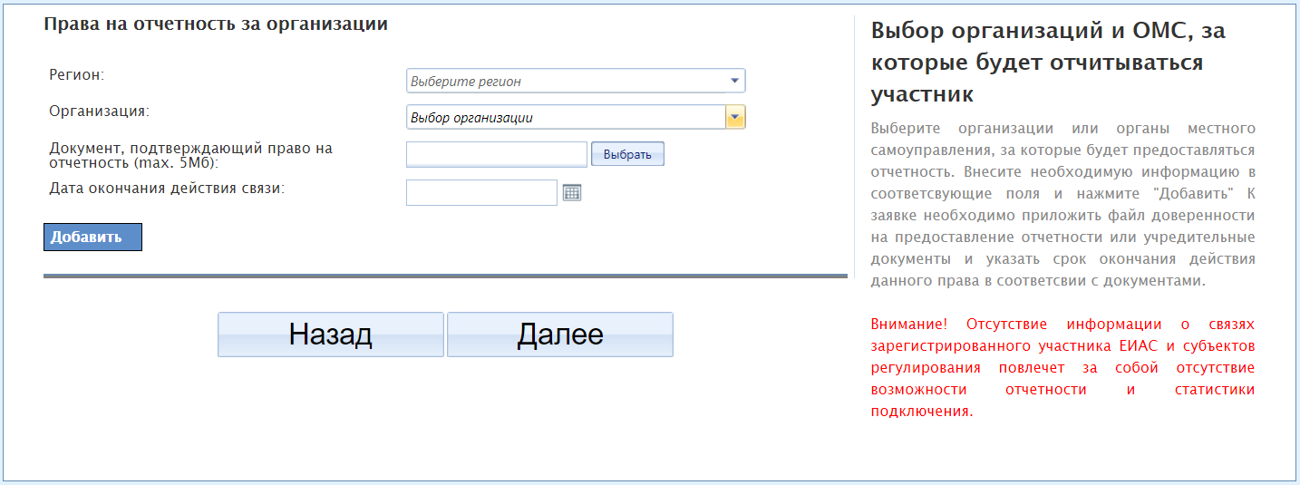
5. Заполните данные о пользователе. Придумайте удобные для вас логин и пароль. Логин должен состоять из латинских символов в нижнем регистре и может содержать цифры. Пароль не должен совпадать с логином, обязательно наличие цифр в пароле.
Также требуется загрузить открытый ключ (сертификат), с которым будет осуществляться работа в региональной системе.
Если в вашей организации работать в системе будет несколько пользователей, то каждым из них должна быть получена электронная подпись в Удостоверяющем центре. Завести дополнительных пользователей для вашей организации вы сможете после успешной регистрации на портале, в разделе "Управление организацией" - "Пользователи".
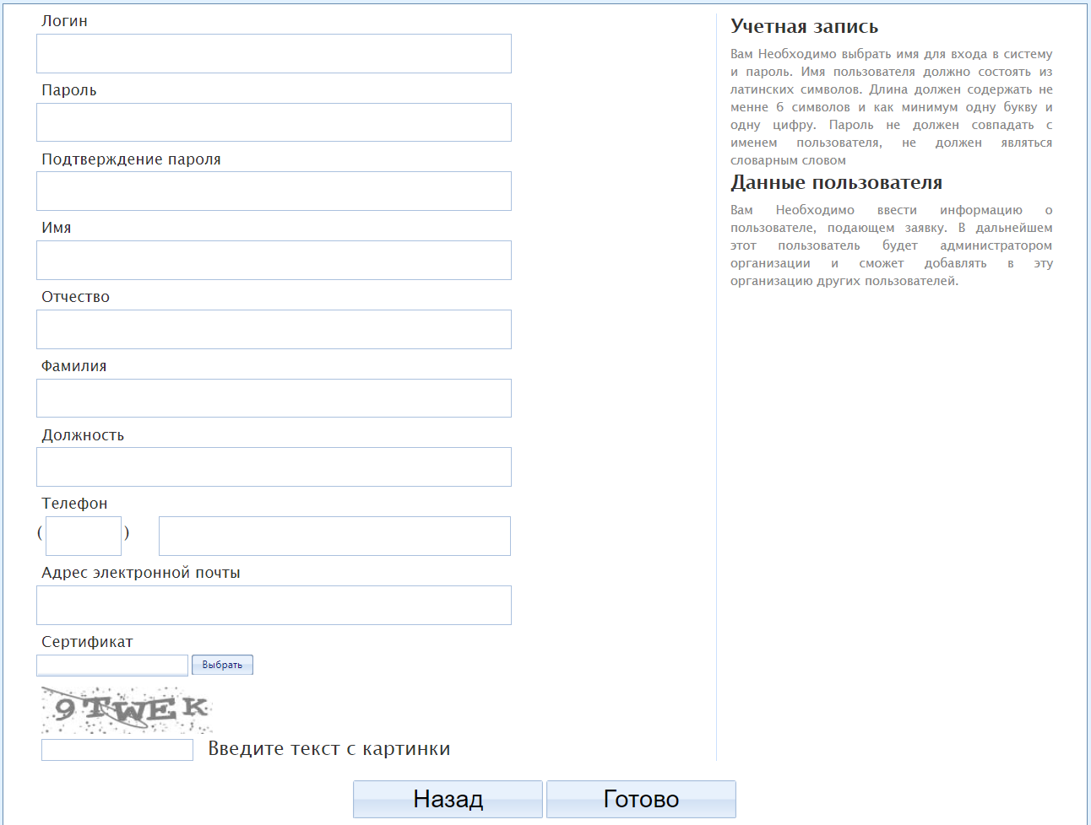
6. Процедура подачи заявки завершена.
На e-mail, указанный Вами при регистрации, придет подтверждение о том, что ваша заявка отправлена администраторам указанных региональных систем.
Необходимо ожидать подтверждения принятия вашей заявки администраторами регионов, либо уведомления об отклонении с причинами отказа в регистрации. После принятия или отклонения заявки администраторам, на ваш e-mail также поступит соответствующее оповещение.
В том случае, если заявка на регистрацию подавалась в несколько регионов, при обработке была принята в одном и отклонена в другом регионе по ряду причин, опеределяемых регулирующим органом и указываемых в качестве причины отклонения, то организация всё равно считается зарегистрированной на портале региональной системы (в том сегменте, где заявка одобрена).
Для повторного прохождения регистрации в регионе, где заявка была отклонена, следует производить подачу заявки на отчетность. Подача заявки на регистрацию в данном случае не производится.
По окончании успешной регистрации, следует приступать к установке и настройке программного модуля "ЕИАС Мониторинг". Процедура настройки описана здесь.

